**ПОКРАЈИНСКИ СЕКРЕТАРИЈАТ ЗА ФИНАНСИЈЕ**

**ИНФОРМАЦИЈА**

**О ОСТВАРЕНИМ ПРОСЕЧНИМ НЕТО ЗАРАДАМА**

**У ПЕРИОДУ ЈАНУАР-МАРТ 2017. ГОДИНЕ У РЕПУБЛИЦИ СРБИЈИ**

**Нови Сад, мај 2017. године**

1. **ПРОСЕЧНЕ НЕТО ЗАРАДЕ ПО ЗАПОСЛЕНОМ у РЕПУБЛИЦИ србији   
   у ПЕРИОДУ ЈАНУАР - МАРТ 2017. годинЕ, на нивоу региона и области у АП војводини**

Према подацима Републичког завода за статистику[1], **просечна зарада по запосленом без пореза и доприноса** (у даљем тексту: нето зарада) у периоду **јануар-март 2017**. године **у** Републици **Србији** износила је **45.435** динара.

Посматрано по **регионима**, нето зарада износила је, у:

1. Београдском региону - 57.478 динара,
2. Региону Војводинe - 43.000 динара,
3. Региону Јужне и Источне Србије - 39.488 динарa и
4. Региону Шумадије и Западне Србије - 38.275 динара, а што се може видети из следећег графичког приказа:

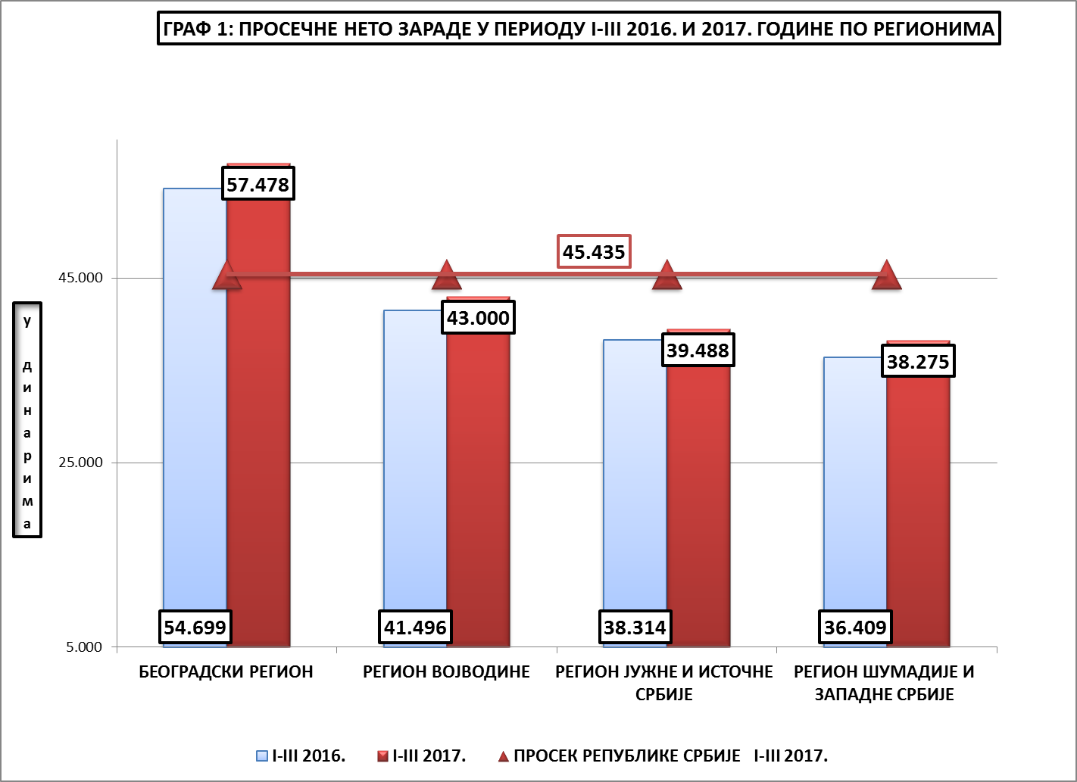

**изнад** републичког **просека** биле су само нето зараде у **Београдском** региону и то за **12.043** динара, или за ***26,5%.***

У остала три региона, нето зараде су биле **испод** републичког **просека**, и то у:

1. **Региону Војводинe** - за 2.435 динара, или за ***5,4%****,*
2. **Региону Јужне и Источне Србије** - за 5.947 динарa, или за ***13,1%*** и
3. **Региону Шумадије и Западне Србије** - за 7.160 динара, или за ***15,8%****.*

У односу на исти период 2016. године на нивоу Републике Србије забележен јеноминални **раст** нето зараде за **1.839** динара, или ***4,2%****.*

На нивоу **свих региона,** забележен је номинални **раст** нето зараде, и то у:

1. **Београдском** **региону** - за 2.779 динара, или за ***5,1%****,*
2. **Региону Шумадије и Западне Србије** - за 1.866 динара, или за ***5,1%****,*
3. **Региону Војводинe** - за 1.504 динара, или за ***3,6%*** и
4. **Региону Јужне и Источне Србије** - за 1.174 динарa, или за ***3,1%***.

Посматрано **на нивоу области** у Војводини **изнад** републичког **просека** биле су нето зараде само у **Јужнобачкој** и **Јужнобанатској области**  и то за **1.606** динара *(3,5%),* односно за **827** динара *(1,8%).*

У свим осталим областима зараде су биле **испод** републичког **просека**, и то у:

1. **Западнобачкој** области - за 8.623 динара, или за ***19%****,*
2. **Севернобанатској** области - за 7.341 динар, или за ***16,2***%,
3. **Сремској** области - за 6.287 динара, или за ***13,8%***,
4. **Средњoбанатској** области - за 4.601 динар, или за ***10,1%*** и
5. **Севернобачкој** области - за 3.780 динара, или за ***8,3%*** *,* а што се може видети из Табеле I дате у прилогу Информације.

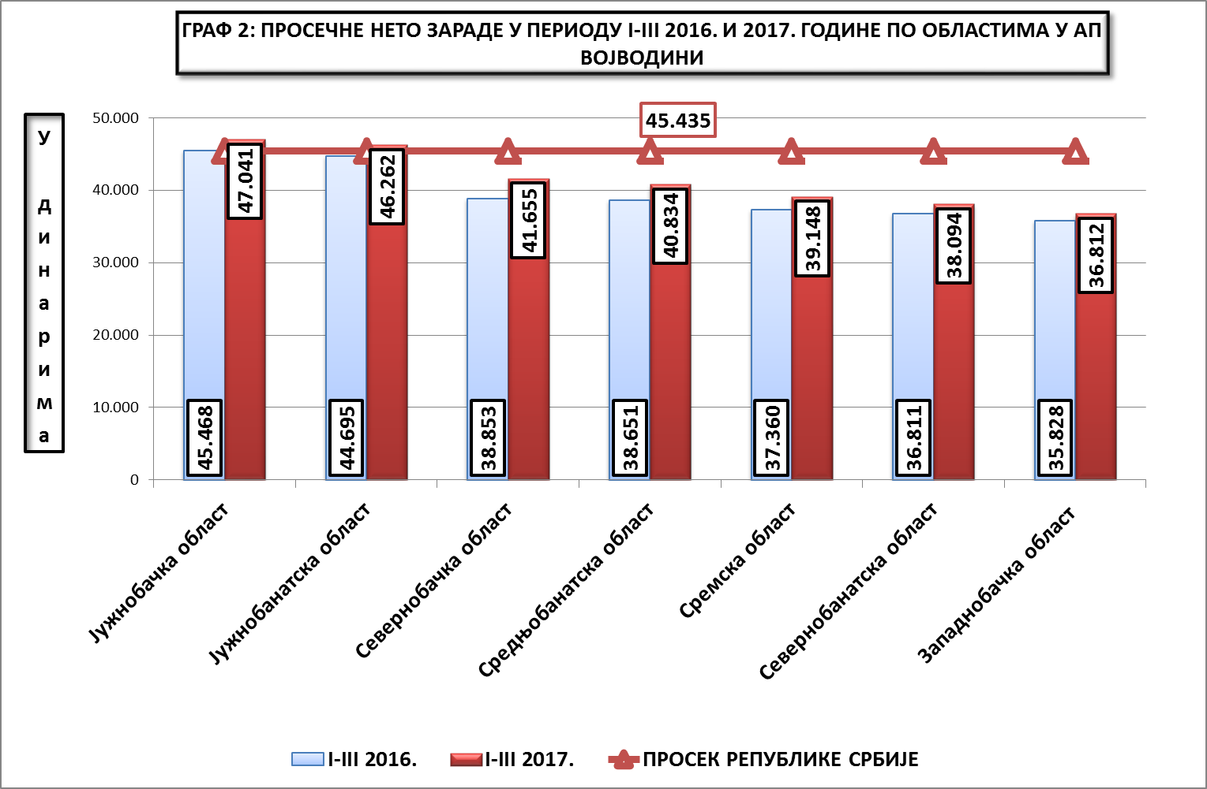

У Табели I, у прилогу Информације, исказане су просечне нето зараде у посматранoм периоду 2017. и 2016. године и у еврима.

1. **просечне НЕТО зараде ПО ЗАПОСЛЕНОМ У АП ВОЈВОДИНИ по општинама и градовима, У ПЕРИОДУ ЈАНУАР-МАРТ 2017. ГОДИНЕ**

Посматрано по општинама и градовима у АП Војводини, **највиша** нето зарада по запосленом остварена је у општини **Беочин** - **52.844**  динара, а **најнижа** у општини **Алибунар - 29.476** динара.

Нето зарада у **Беочину** била је за **7.409** динара, или за ***16,3%*** **изнад** републичког **просека**, а у општини **Алибунар** била је за **15.959** динара**,** или за ***35,1%* испод** републичког просека.

Поред **Беочина**, **већу** зараду од републичког просека имало је **још** **пет** локалних самоуправе, и то:

1. **Бачка Паланка -** за **6.465** динара, или за ***14,2%****,*
2. **Вршац**  - за **6.344** динара, или за ***14%****,*
3. **Нови Сад -** за **3.809** динара,или за ***8,4%****,*
4. **Пећинци** - за **2.164** динара, или ***4,8%***и
5. **Панчево** - за **2.143** динара, или за ***4,7%****.*

Нето зараду **испод** републичког просека имало је **39** јединица локалне самоуправе, и то 35 општина и 5 градова:

1. **Зрењанин** - за 2.502 динара, или за ***5,5%****,*
2. **Суботица -** за 2.871 динар, или за ***6,3%****,*
3. **Сремска Митровица** - за 4.384 динара, или за ***9,6%****,*
4. **Кикинда** - за 7.459 динара, или за ***16,4%*** и
5. **Сомбор** - за 8.817 динара, или за ***19,4%****.*

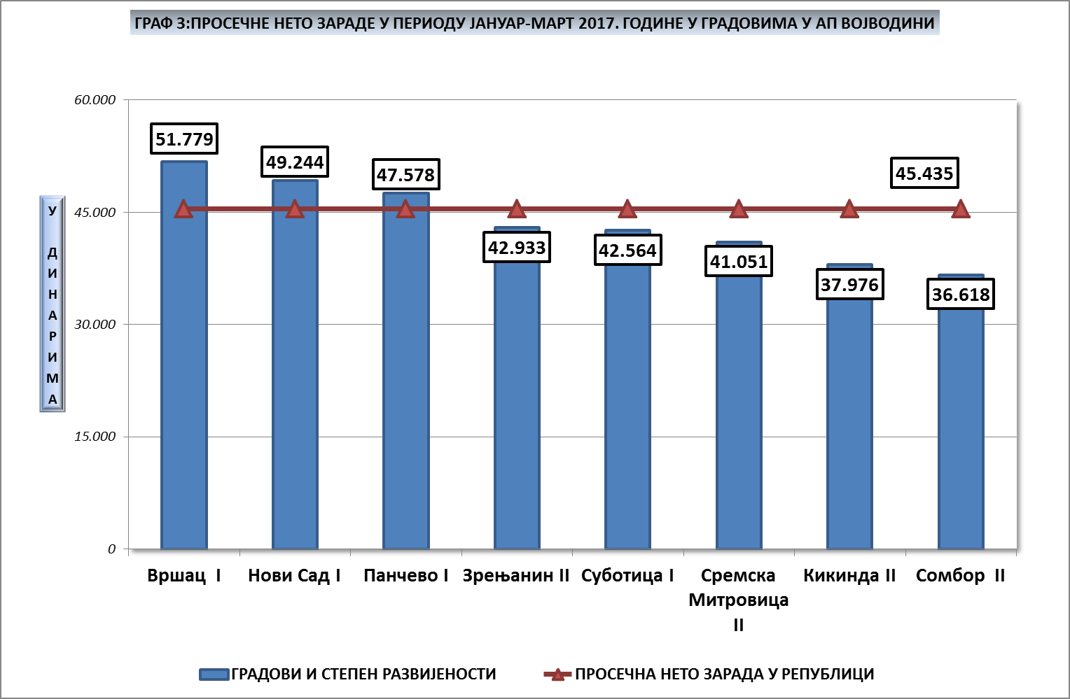

**Општине** са **најнижим нето** зарадама у Покрајини приказане су у следећем графикону:

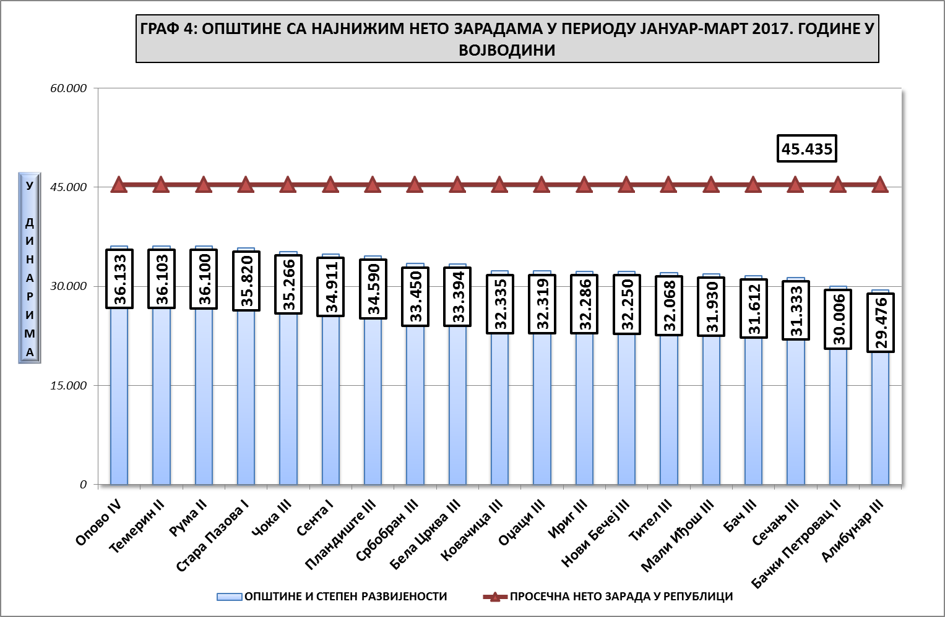

Интересантно је, да су **две општине**, а које су **по Уредби** о утврђивању јединствене листе развијености региона и јединица локалне самоуправе за 2014. годину[2] сврстане **у прву групу** - „јединице локалне самоуправе чији је **степен развијености изнад републичког просека**“, и то **Стара Пазова** и **Сента**, ***имале ниже нето зараде***, не само од републичког просека, него и **од појединих општина** које су према Уредби сврстане у трећу **групу** - „**недовољно развијених јединица локалне самоуправе** чији је степен развијености у распону од 60% до 80% републичког просека“, као **и од** општине **Опово** која је по наведеној Уредби сврстана у IV групу -„**изразито недовољно развијене јединице локалне самоуправе** чији је степен развијености **испод 60% републичког просека**“.

Посматрано у односу на остварене нето зараде у првом тромесечју 2016. године, номинални **раст** забележен је код **40** јединица локалне самоуправе, и то код 7 градова и 33 општине. Раст се кретао у распону од **0,7% -** код **Вршца** до ***24,2***% - код **Житишта**.

Код осталих 5 јединица локане самоуправе забележен је **пад** нето зарада у распону од ***8%*** - **Апатин** до **0,8%** - **Оџаци.**

Посматрано **на нивоу** свих јединица локалне самоуправе у **Републици** **Србији**, **најнижа** нето зарада остварена је у општини **Трговиште** - **24.130** динара[3], а **највиша** у београдској општини **Сурчин** - **80.170** динара[4].

Од 175 општина и градова (укључујући и градске општине) у Републици Србији **већа** нето зарада **од републичког просека** забележена је код **32** општине, односно града.

Општина **Беочин**, са највећом нето зарадом у Војводини, рангирана је на **12. месту** у Републици Србији, а општина **Алибунар**, са најнижом зарадом у Војводини, рангирана је на **163. месту**.

Ранг свих јединица локалне самоуправе у Републици Србији може се видети из Табеле II дате у прилогу Информације.

У наредној табели дат је приказ остварене просечне нето зараде у првом тромесечју 2016. и 2017. године по јединицама локалне самоуправе са територије АП Војводине.

|  |  |  |  |  |  |  |  |  |
| --- | --- | --- | --- | --- | --- | --- | --- | --- |
| **ПРОСЕЧНЕ НЕТО ЗАРАДЕ ПО ЗАПОСЛЕНОМ У ПЕРИОДУ ЈАНУАР - МАРТ 2016. И 2017. ГОДИНЕ  ПО ЈЕДИНИЦАМА ЛОКАЛНЕ САМОУПРАВЕ У АП ВОЈВОДИНИ** | | | | | | | | |
| Табела 1 | | |  |  |  |  |  |  |
| Редни број | Степен  развијености | ГРАД - ОПШТИНА | I-III 2016. | I-III 2017. | Номиналан раст/пад | *%  номиналног  раста/пада* | Номинална разлика у односу на просек РС | *РС=100%* |
| 1 | 2 | 3 | 4 | 5 | 6 | *7* | 8 | *9* |
| **РЕПУБЛИКА СРБИЈА** | | | **43.596** | **45.435** | **1.839** | ***4,2%*** |  |  |
| **Регион Војводине НСТЈ-2** | | | **41.496** | **43.000** | **1.504** | ***3,6%*** | **-2.435** | ***-5,4%*** |
| 1 | I | Беочин | 47.836 | 52.844 | 5.008 | *10,5%* | 7.409 | *16,3%* |
| 2 | I | Бачка Паланка | 52.928 | 51.900 | -1.028 | *-1,9%* | 6.465 | *14,2%* |
| ***3*** | ***I*** | ***Вршац*** | ***51.430*** | ***51.779*** | ***349*** | ***0,7%*** | ***6.344*** | ***14,0%*** |
| ***4*** | ***I*** | ***Нови Сад*** | ***47.708*** | ***49.244*** | ***1.536*** | ***3,2%*** | ***3.809*** | ***8,4%*** |
| 5 | I | Пећинци | 46.388 | 47.599 | 1.211 | *2,6%* | 2.164 | *4,8%* |
| ***6*** | ***I*** | ***Панчево*** | ***48.892*** | ***47.578*** | ***-1.314*** | ***-2,7%*** | ***2.143*** | ***4,7%*** |
| ***7*** | ***II*** | ***Зрењанин*** | ***41.255*** | ***42.933*** | ***1.678*** | ***4,1%*** | ***-2.502*** | ***-5,5%*** |
| ***8*** | ***I*** | ***Суботица*** | ***39.660*** | ***42.564*** | ***2.904*** | ***7,3%*** | ***-2.871*** | ***-6,3%*** |
| 9 | I | Кањижа | 41.182 | 41.839 | 657 | *1,6%* | -3.596 | *-7,9%* |
| ***10*** | ***II*** | ***Сремска Митровица*** | ***39.576*** | ***41.051*** | ***1.475*** | ***3,7%*** | ***-4.384*** | ***-9,6%*** |
| 11 | II | Инђија | 36.873 | 41.038 | 4.165 | *11,3%* | -4.397 | *-9,7%* |
| **12** | II | Апатин | 44.230 | 40.700 | -3.530 | *-8,0%* | -4.735 | *-10,4%* |
| 13 | II | Ада | 37.889 | 40.550 | 2.661 | *7,0%* | -4.885 | *-10,8%* |
| **14** | II | Нови Кнежевац | 37.820 | 40.200 | 2.380 | *6,3%* | -5.235 | *-11,5%* |
| 15 | II | Бачка Топола | 36.844 | 39.470 | 2.626 | *7,1%* | -5.965 | *-13,1%* |
| 16 | I | Врбас | 36.416 | 38.938 | 2.522 | *6,9%* | -6.497 | *-14,3%* |
| **17** | II | Кула | 36.739 | 38.701 | 1.962 | *5,3%* | -6.734 | *-14,8%* |
| 18 | III | Нова Црња | 36.749 | 38.584 | 1.835 | *5,0%* | -6.851 | *-15,1%* |
| 19 | II | Бечеј | 34.993 | 38.539 | 3.546 | *10,1%* | -6.896 | *-15,2%* |
| 20 | III | Шид | 35.225 | 38.196 | 2.971 | *8,4%* | -7.239 | *-15,9%* |
| 21 | III | Ковин | 35.991 | 38.145 | 2.154 | *6,0%* | -7.290 | *-16,0%* |
| ***22*** | ***II*** | ***Кикинда*** | ***36.073*** | ***37.976*** | ***1.903*** | ***5,3%*** | ***-7.459*** | ***-16,4%*** |
| 23 | III | Житиште | 30.198 | 37.502 | 7.304 | *24,2%* | -7.933 | *-17,5%* |
| 24 | II | Сремски Карловци | 35.139 | 37.389 | 2.250 | *6,4%* | -8.046 | *-17,7%* |
| 25 | III | Жабаљ | 34.065 | 37.331 | 3.266 | *9,6%* | -8.104 | *-17,8%* |
| ***26*** | ***II*** | ***Сомбор*** | ***34.282*** | ***36.618*** | ***2.336*** | ***6,8%*** | ***-8.817*** | ***-19,4%*** |
| 27 | IV | Опово | 34.369 | 36.133 | 1.764 | *5,1%* | -9.302 | *-20,5%* |
| 28 | II | Темерин | 33.451 | 36.103 | 2.652 | *7,9%* | -9.332 | *-20,5%* |
| 29 | II | Рума | 35.077 | 36.100 | 1.023 | *2,9%* | -9.335 | *-20,5%* |
| 30 | I | Стара Пазова | 35.247 | 35.820 | 573 | *1,6%* | -9.615 | *-21,2%* |
| 31 | III | Чока | 33.194 | 35.266 | 2.072 | *6,2%* | -10.169 | *-22,4%* |
| 32 | I | Сента | 35.574 | 34.911 | -663 | *-1,9%* | -10.524 | *-23,2%* |
| 33 | III | Пландиште | 31.681 | 34.590 | 2.909 | *9,2%* | -10.845 | *-23,9%* |
| 34 | III | Србобран | 31.984 | 33.450 | 1.466 | *4,6%* | -11.985 | *-26,4%* |
| 35 | III | Бела Црква | 32.126 | 33.394 | 1.268 | *3,9%* | -12.041 | *-26,5%* |
| 36 | III | Ковачица | 28.841 | 32.335 | 3.494 | *12,1%* | -13.100 | *-28,8%* |
| 37 | III | Оџаци | 32.584 | 32.319 | -265 | *-0,8%* | -13.116 | *-28,9%* |
| 38 | III | Ириг | 31.072 | 32.286 | 1.214 | *3,9%* | -13.149 | *-28,9%* |
| 39 | III | Нови Бечеј | 31.843 | 32.250 | 407 | *1,3%* | -13.185 | *-29,0%* |
| 40 | III | Тител | 31.468 | 32.068 | 600 | *1,9%* | -13.367 | *-29,4%* |
| 41 | III | Мали Иђош | 30.870 | 31.930 | 1.060 | *3,4%* | -13.505 | *-29,7%* |
| 42 | III | Бач | 30.888 | 31.612 | 724 | *2,3%* | -13.823 | *-30,4%* |
| 43 | III | Сечањ | 30.597 | 31.333 | 736 | *2,4%* | -14.102 | *-31,0%* |
| 44 | II | Бачки Петровац | 29.714 | 30.006 | 292 | *1,0%* | -15.429 | *-34,0%* |
| 45 | III | Алибунар | 28.202 | 29.476 | 1.274 | *4,5%* | -15.959 | *-35,1%* |

1. **ПРОСЕЧНЕ НЕТО ЗАРАДЕ У МАРТУ 2017. ГОДИНЕ**

**ПО СЕКТОРИМА ДЕЛАТНОСТИ**

Просечна нето зарада у месецу **марту** у АП **Војводини** износила је **45.857** динара и била је за **1.957** динара, или за ***4,1%*** **нижа** од просечне зараде у Републици **Србији** - **47.814** динара.

Посматрано по секторима делатности[5], **у седам сектора** делатности нето зарада **у Војводини** била је **виша** од републичког **просека** за ту делатност. Највећа разлика зарада остварена је у сектору Рударство – 28.980 динара. Разлике у нето зарадама по секторима делатности могу се видети из следеће табеле:

|  |  |  |  |  |  |
| --- | --- | --- | --- | --- | --- |
| **ПРОСЕЧНЕ НЕТО ЗАРАДЕ ПО СЕКТОРИМА ДЕЛАТНОСТИ У МЕСЕЦУ МАРТУ 2017. ГОДИНЕ У РЕПУБЛИЦИ СРБИЈИ И АП ВОЈВОДИНИ** | | | | | |
| **Табела 2** | |  |  |  |  |
| Редни број | **СЕКТОР ДЕЛАТНОСТИ** | **РЕПУБЛИКА СРБИЈА** | **АП ВОЈВОДИНА** | НОМИНАЛНА РАЗЛИКА | % РАЗЛИКА |
| 1 | 2 | 3 | 4 | 5=(4)-(3) | 6=(4):(3)-100% |
|  | **Укупно** | **47.814** | **45.857** | **-1.957** | ***-4,1%*** |
| 1 | B - Рударство | 75.045 | 104.025 | 28.980 | *38,6%* |
| 2 | M - Стручне, научне и техничке делатности | 79.763 | 84.923 | 5.160 | *6,5%* |
| 3 | C - Прерађивачка индустрија | 44.267 | 47.996 | 3.729 | *8,4%* |
| 4 | L - Пoсловање некретнинама | 56.668 | 59.819 | 3.151 | *5,6%* |
| 5 | E - Снабдевање водом; управљање отпадним водама, контролисање процеса уклањања отпада и сличне активности | 41.428 | 43.824 | 2.396 | *5,8%* |
| 6 | A - Пољопривреда, шумарство и рибарство | 41.524 | 42.957 | 1.433 | *3,5%* |
| 7 | N - Административне и помоћне услужне делатности | 38.362 | 38.713 | 351 | *0,9%* |
| 8 | Q - Здравствена и социјална заштита | 43.180 | 42.402 | -778 | *-1,8%* |
| 9 | P - Образовање | 41.991 | 40.258 | -1.733 | *-4,1%* |
| 10 | O - Државна управа и одбрана; обавезно социјално осигурање | 50.214 | 48.387 | -1.827 | *-3,6%* |
| 11 | R - Уметност; забава и рекреација | 39.407 | 36.544 | -2.863 | *-7,3%* |
| 12 | I - Услуге смештаја и исхране | 29.832 | 26.829 | -3.003 | *-10,1%* |
| 13 | F - Грађевинарство | 43.665 | 40.447 | -3.218 | *-7,4%* |
| 14 | G - Трговина на велико и трговина на мало; поправка моторних возила и мотоцикала | 38.596 | 34.940 | -3.656 | *-9,5%* |
| 15 | D - Снабдевање електричном енергијом, гасом, паром и климатизација | 79.623 | 74.715 | -4.908 | *-6,2%* |
| 16 | S - Остале услужне делатности | 36.200 | 30.876 | -5.324 | *-14,7%* |
| 17 | K - Финансијске делатности и делатност осигурања | 88.552 | 82.139 | -6.413 | *-7,2%* |
| 18 | H - Саобраћај и складиштење | 49.931 | 40.727 | -9.204 | *-18,4%* |
| 19 | J - Информисање и комуникације | 91.242 | 71.308 | -19.934 | *-21,8%* |

**Највиша** нето зарада у **АП Војводини** остварена је усектору **Рударство - 104.025** динара и била је скоро **четири пута** већа од **најниже** просечне нето зараде која је остварена у сектору - **Услуге смештаја и исхране - 26.829** динара, а што се може видети из следећег графичког приказа, а у Табели III у прилогу Информације дат је преглед нето зарада по секторима делатности по регионима.

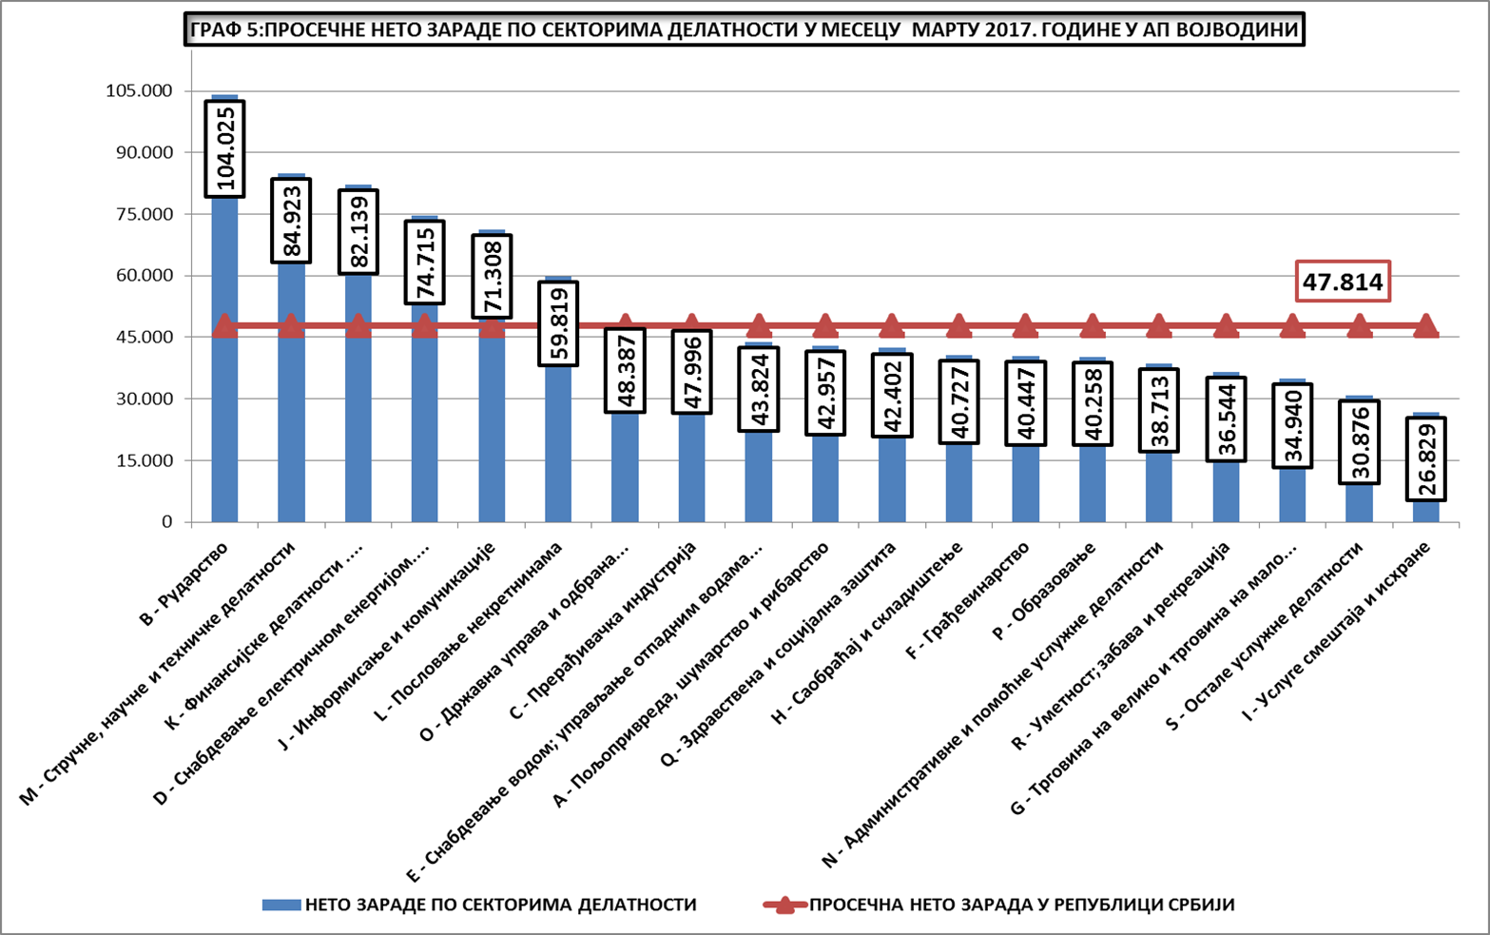

1. **КОНСТАТАЦИЈЕ И ОЦЕНЕ**

Према подацима Републичког завода за статистику, нето зарада по запосленом у периоду **јануар-март** 2017. године у **Републици** **Србији** износила је **45.435** динара.

Посматрано по **регионима**, запослени у **Београду** остварили су просечну нето зараду од **57.478**  динара, у **Војводини** - **43.000** динара, у Региону **Јужне и Источне Србије** **- 39.488** динарa и Региону **Шумадије и Западне Србије - 38.275** динара.

**Изнад** републичког **просека** биле су просечне зараде само у **Београдском** региону, и то за **12.043** динара, или за ***26,5%****.*

У остала **три региона**, просечне нето зараде биле су **испод** републичког **просека**, и то у Региону **Војводинe** - за **2.435** динара, Региону Јужне и Источне Србије - за 5.947 динарa и у Региону Шумадије и Западне Србије - за 7.160 динара.

Посматрано на нивоу **области** у Војводини, **изнад** републичког **просека** биле су нето зараде само у **Јужнобачкој** и **Јужнобанатској области**, и то за **1.606** динара *(3,5%),* односно за **827** динара *(1,8%).*

У свим осталим областима нето зараде су биле **испод** републичког **просека**.

Посматрано по општинама и градовима у АП **Војводини**, **највишу** просечну зараду имали су запослени у **Беочину** - **52.844** динара, а **најнижу** у **Алибунару** - **29.476** динара.

Поред Беочина, **већу** зараду **од** републичког **просека** имало је још пет локалних самоуправа, и то: **Бачка Паланка**, **Вршац**, **Нови Сад**, **Пећинци** и **Панчево**.

Просечну зараду **испод** републичког просека имали су запослени у **39** јединица локалне самоуправе у Покрајини, и то у 34 општине и у 5 градова.

Посматрано **на нивоу** јединица локалне самоуправе у Републици **Србији најнижу** просечну зараду остварили су запослени у општини **Трговиште** - **24.130** динара, а највишу у београдској општини **Сурчин** - **80.170** динара.

Од 175 општина и градова (укључујући и градске општине) у Републици Србији већа нето зарада од републичког просека забележена је код 32 општине, односно града.

Посматрајући нето зараде остварене у месецу **марту 2017.** године, нето зарада у АП **Војводини** износила је **45.857** динара и била је за **1.957** динара, или за ***4,1%*** **нижа** од нето зараде у Републици **Србији -** **47.814** динара.

**Највиша** нето зарада у **АП Војводини** остварена је усектору **Рударство - 104.025** динара и била је скоро **четири пута** већа од **најниже** која је остварена у сектору - **Услуге смештаја и исхране - 26.829** динара.

1. Републички завод за статистику, САОПШТЕЊЕ ЗП14, Зараде по запосленом у Републици Србији по општинама и градовима, март 2016. број 100 од 25.04.2016. и март 2017. број 101 од 25.04.2017.
2. "Сл. гласник РС", бр. 104/2014
3. За *47%* , или за 21.305 динара испод републичког просека
4. За *76%* , или за 34.735 динара изнад републичког просека
5. Републички завод за статистику, Просечне зараде, по секторима КД2010 и НСТЈ2, 2017/март